

בס"ד | יט’ טבת תשע"ט
אור דוד

אורות הפרשה – הרב נאור מאיר גנון שליט"א.
עם ישראל במצרים שמר על 4 דברים ובזכותם זכה להיגאל:לא שינו שמם,שפתם ולבושם וכמו כן גם לא התבוללו למעט אשה אחת בשם שלומית בת דברי.אנו למדים מכאן גם לימינו אנו שעלינו לשמור על כך מכל משמר.אל תתבייש ותקרא לעצמך רוברט אלא ראובן!אל תדבר בשפות אחרות ותתפאר בהם אלא תתפאר בעברית שפת הקודש!אל תשנה את הלבוש והתספורת כמו הגויים אלא הראה כיהודי צנוע!ולבסוף אל תתבולל ותתחבר לגויים.בזכות כך נגאלנו ובזכות כך ניגאל בקרוב אמן!
אם נעמוד בגבורה מול שאר העמים נזכה להתרומם מעלה מעלה.מסופר על הרמב"ם(שיום פטירתו חל ביום שישי כ' טבת) שפעם אחת הלך ברחוב במצרים ועבר מולו שייח גדול.השייח ידע שעומד לפניו אדם חכם והתחיל להתווכח איתו על אמונתו. הרמב"ם סתר את כל האיסלאם והוכיח כי הכל שקר ופני השייח חפו. מהבושה, הלך לשלטונות ואמר כי הרמב"ם ביזה את האיסלאם ויש להענישו. בנתיים שכר הרמב"ם חדר במלון וביקש גיגית בצבע זהב ואבן. שם בה מעט מים ואת האבן באמצע. התיישב על האבן ולמד תורה. בנתיים חיפשו אותו בכל העיר ולא מצאו אותו. החוזים בכוכבים אמרו למלך שהוא נמצא על אי בודד מוקף במבצר מזהב. כעס המלך בטענה שאין מקום כזה בעולם ולבסוף התייאש ופרסם כרוז כי לא יאונה לרמב"ם כל רע והמלך חפץ לראותו. יצא הרמב"ם מחדרו והגיע לארמון. שאלו המלך היכן היה והסביר לו הרמב"ם מה עשה. ראה המלך בחכמתו הרבה ומינה אותו להיות רופאו האישי וכך נהיה הרופא של מלך מצרים.
שנזכה לעמוד בגבורה מול כל שונאינו,שנזכה לתפילות מעומק הלב שיעלו מעלה, יבקעו שערי שמיים ויובילו אותנו לגאולת עם ישראל כולו ולגאולת כל אחד ואחד ממצרים שבלב אמן! שבת שלום!
דבר בעיתו מה טוב – מאורעות התנ"ך בתאריך היומי, על פי ספרו של הבח"ה דוד צברדלינג ז"ל.
כ״א טבת: לג וַתַּהַר עוֹד וַתֵּלֶד בֵּן וַתֹּאמֶר כִּי שָׁמַע יְהוָה כִּי שְׂנוּאָה אָנֹכִי וַיִּתֶּן לִי גַּם אֶת זֶה וַתִּקְרָא שְׁמוֹ שִׁמְעוֹן:
(בראשית כט,לג) (רבינו בחיי שמות פרק א, פסוק ו)
[ה שִׁמְעוֹן וְלֵוִי אַחִים כְּלֵי חָמָס מְכֵרֹתֵיהֶם: ו בְּסֹדָם אַל תָּבֹא נַפְשִׁי בִּקְהָלָם אַל תֵּחַד כְּבֹדִי כִּי בְאַפָּם הָרְגוּ אִישׁ וּבִרְצֹנָם עִקְּרוּ שׁוֹר: ז אָרוּר אַפָּם כִּי עָז וְעֶבְרָתָם כִּי קָשָׁתָה אֲחַלְּקֵם בְּיַעֲקֹב וַאֲפִיצֵם בְּיִשְׂרָאֵל:
(בראשית מט,ה-ז) (רבינו בחיי שמות פרק א, פסוק ו)]
מר"ן בן איש חי – פרשת שמות שנה שניה.
א. עשיית אהל קבע היא תולדת בונה ואסורה בשבת מן התורה, ולכן אמרו רבותינו ז"ל: אסור לעשות אהל בשבת או ביום טוב, דהיינו גג המאהיל עליו להגן מן החמה או מגשמים או מאיזה דבר אחר; ואפילו הוא אהל עראי שאינו עשוי להתקיים, אלא רק הוא לפי שעה; ואפילו שאין מחיצות תחתיו, כגון שפרס מחצלת ע"ג ארבע קונדסין, אף על פי כן, כיון דעשוי כדי להאהיל ולהגן, הרי זה אהל גמור, ואסרוהו חכמים אע"פ שהוא עראי, גזרה משום אהל קבע שהוא תולדת בונה ואסור מן התורה. ולא אסרו אלא לעשותו בתחילה בשבת, אבל אם היה אהל עראי עשוי מבעוד יום, מותר להוסיף עליו בשבת - כגון אם הייתה מחצלת פרוסה מבעוד יום כדי טפח שהוא שיעור אהל, מותר לפרסה כולה למחר ולהוסיף עוד מחצלאות, שכל זה הוא תוספת לאהל טפח העשוי מאתמול; ואפילו לפרוש על מחיצות מותר בעניין זה. וטפח שאמרו, הוא חוץ מן הכריכה של המחצלת, דאע"פ שזו המחצלת שהייתה נתונה מבעוד יום הייתה כרוכה בעיגול שיש בהיקפה שלשה טפחים, דאז יש בה רוחב טפח בודאי, עם כל זה לא מהני זה, אלא צריך שיהא יוצא ממנה כדי טפח פרוס לאהל, מפני דהכריכה עצמה אינה נראית כאהל; ומיהו, לחומרא חיישינן לה, דהיינו אם המחצלת כרוכה, ויש בעובי עיגול כריכתה כדי טפח, אסור להניחה בשבת על גב דבר שתהיה כאהל, ואע"ג דאמרנו דסביב העגול אינו נראה כאהל, מכל מקום לחומרא חשיב אהל, וכמו שכתב ה"טורי-זהב" ז"ל.

זרע שמשון - פרשת ויחי אות י’.
'וַיָּקָם מֶלֶךְ חָדָשׁ עַל מִצְרָיִם אֲשֶׁר לֹא יָדַע אֶת יוֹסֵף' : בגמרא {סוטה יא.} מצינו דיש אומרים שלא היה זה מלך חדש, אלא רק נתחדשו גזרותיו, ומה שאמר שלא ידע את יוסף היינו שעשה עצמו כאילו לא ידעו. והיינו שהתחיל להשתעבד בישראל ולצער אותם ועשה עצמו כמי שאינו יודע את יוסף מה שעשה למען מצרים. יש לדקדק דיותר היה ראוי לומר אשר לא זכר את יוסף, והיינו שלא זכר את הטוב והחסד שעשה יוסף למצרים, ומפני מה דקדק לומר אשר לא ידע. וי"ל עפ"י מה שאמרו חז"ל (ברכות נה.) מפני מה מת יוסף קודם אחיו מפני שנהג עצמו ברבנות. והנה מצינו במפרשים שאף שגזירת הגלות היתה שיהיו ישראל בגלות ת"ל שנים, מפני קושי השעבוד שהיה לישראל במצרים נתקצר מנין השנים של הגלות. ולכך עתה כשאמר מלך מצרים הבה נתחכמה לו וגו' והתחיל קושי השעבוד, אמר הכתוב ויקם מלך חדש אשר לא ידע את יוסף, היינו שלא היה יודע מה שאירע ליוסף שנתקצרו שנותיו של בשביל רוב ההנאות ורוב הרבנות שלקח לעצמו יותר מן הראוי, וממילא מטעם זה עצמו גם להיפך, יתמעט לישראל ימי גלותם מפני קושי השעבוד שישים עליהם, ואדרבה לפי רוב השעבוד שיעשה לישראל ממהר בכך את זמן גאולתם.
עץ החיים – פירוש הסולם על הזוהר, פרשת שמות דפו"י ו’ ע"ב.
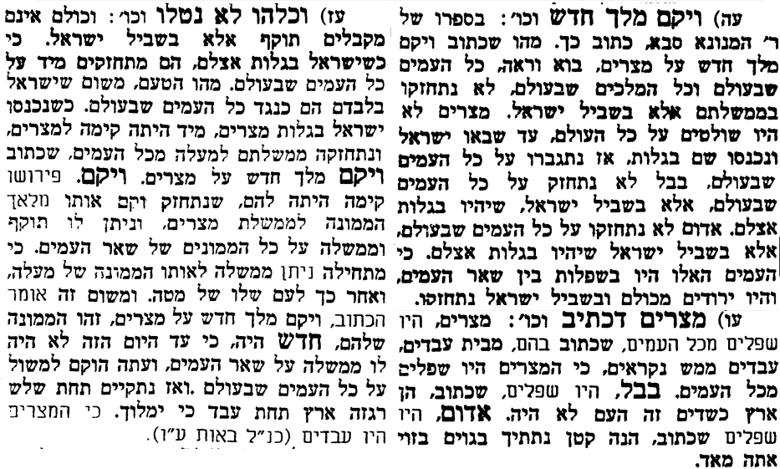
אביעה חידות מני קדם - חידון לפרשת "חנה" (שמואל-א' פרקים א-ג) מקבילה ל-שמות על פי חיבורו של הבח"ה דוד צברדלינג ז"ל



שבת שלום
לתגובות, הקדשות והערות: or.david.way@gmail.com

פתרונות לגליון הקודם: אפרים, ברוך בְּנִי לה', גְּלוֹת הארץ, דן, הואל נא, ויתמהמהו.
מוקדש להצלחת: נאור מאיר בן אסתר ורעייתו, אוריאל בן אלישבע חפצי ורעייתו.

